機率密度函數
目前模型的到診率、分級等待目標與醫師班表是依論文設定；但部分資源容量、縮放倍率、隨機種子與檢查控制參數，屬於系統建模的預設值，不是全部都能直接宣稱為文獻原始參數。
- CT / Xray / Lab / Ultrasound 容量，這些在目前模型裡是固定容量資源，在 hospital_env.py (line 22)：
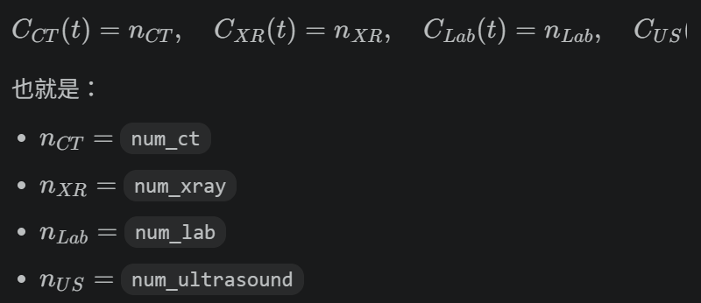
- 醫師容量
目前醫師白天/夜班是明確的分段函數，在 models.py (line 65)：
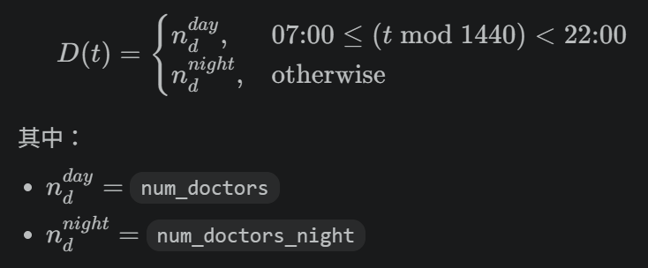
- 到診率
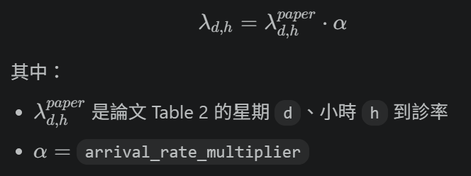

- 每小時到診人數則是
NHPP (Non-Homogeneous Poisson Process，非齊次卜瓦松過程)
